**BÁO CÁO ASM GD1**

**Môn: thực tập tại xưởng**

Giảng viên hướng dẫn : Thầy Long

Mã số sinh viên : PS29332

Họ tên sinh viên : Võ Hoài Hưng

1. **Giới thiệu trang web**

- Đây là 1 trang web về đặt vé du lịch giúp chúng ta có thể di du lịch nhanh chóng và dễ dàng theo tour, tiện lợi phục vụ ưu tiên khách hàng lên hàng đầu.

1. **Hình ảnh về trang web**

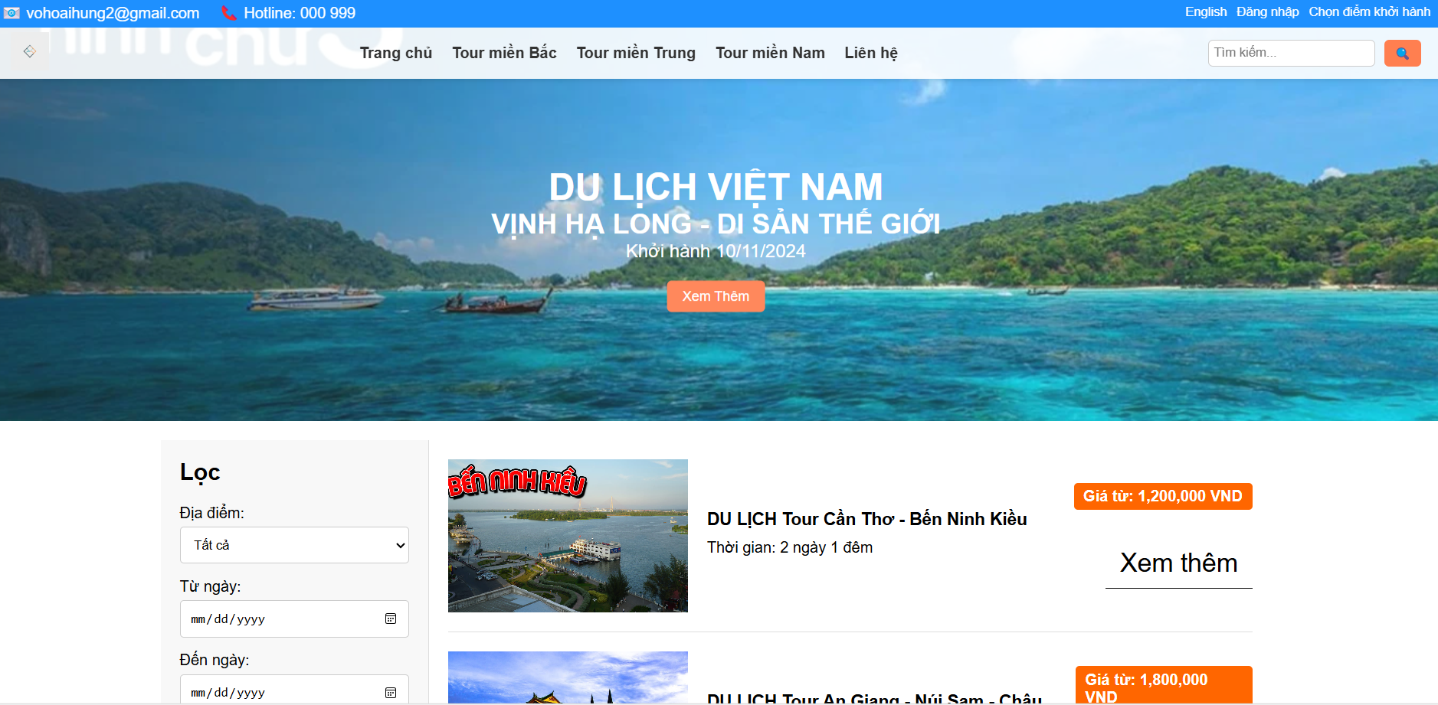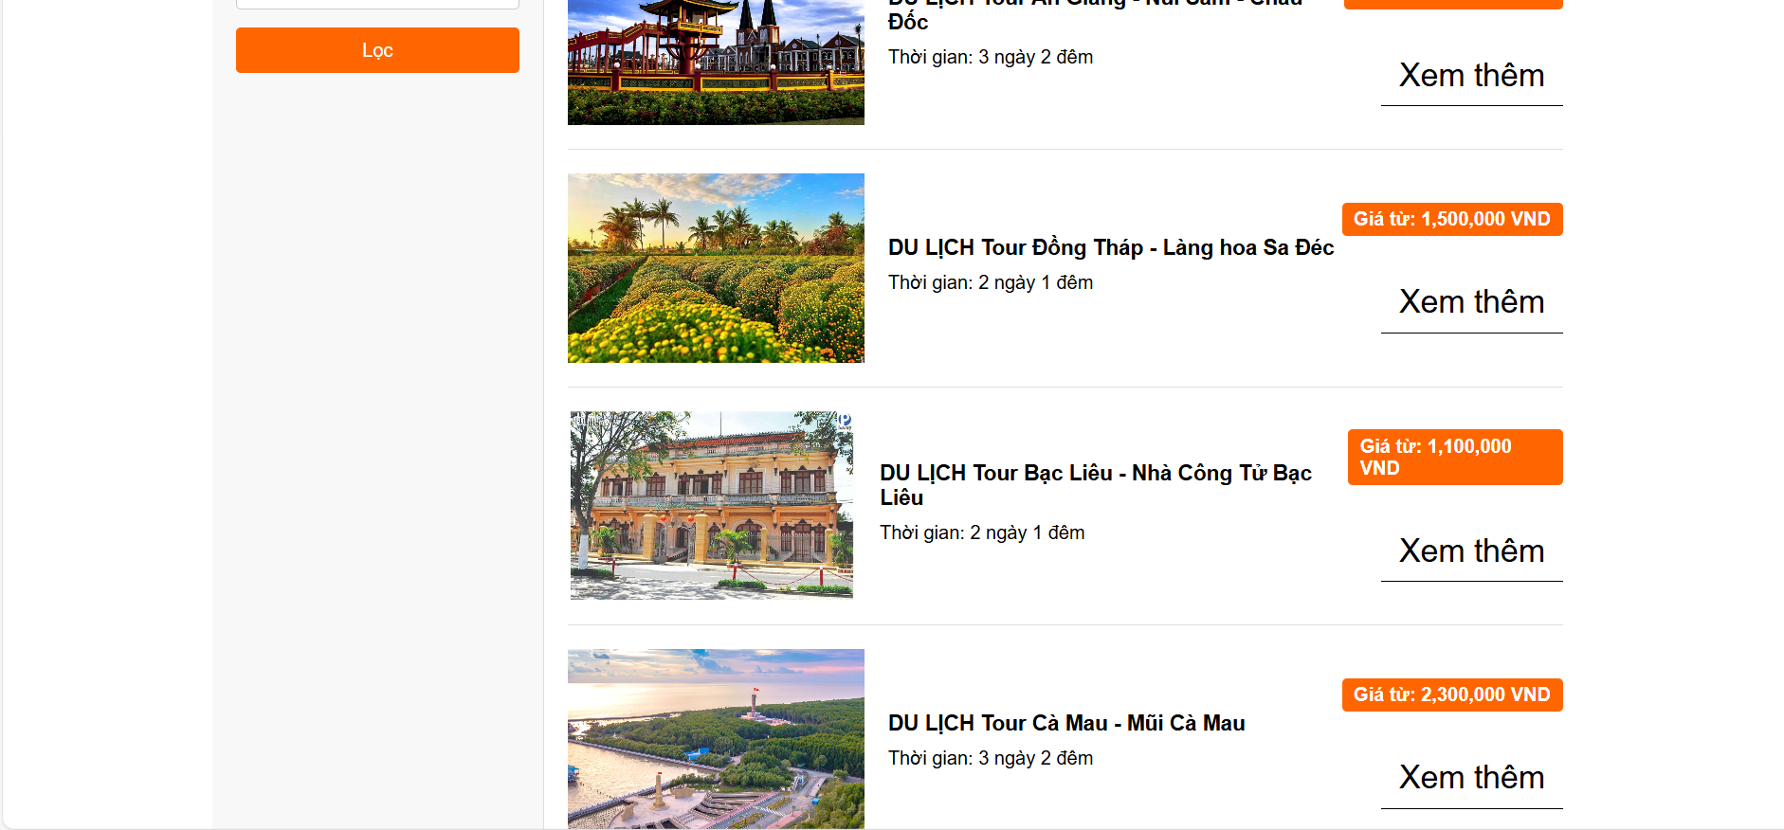

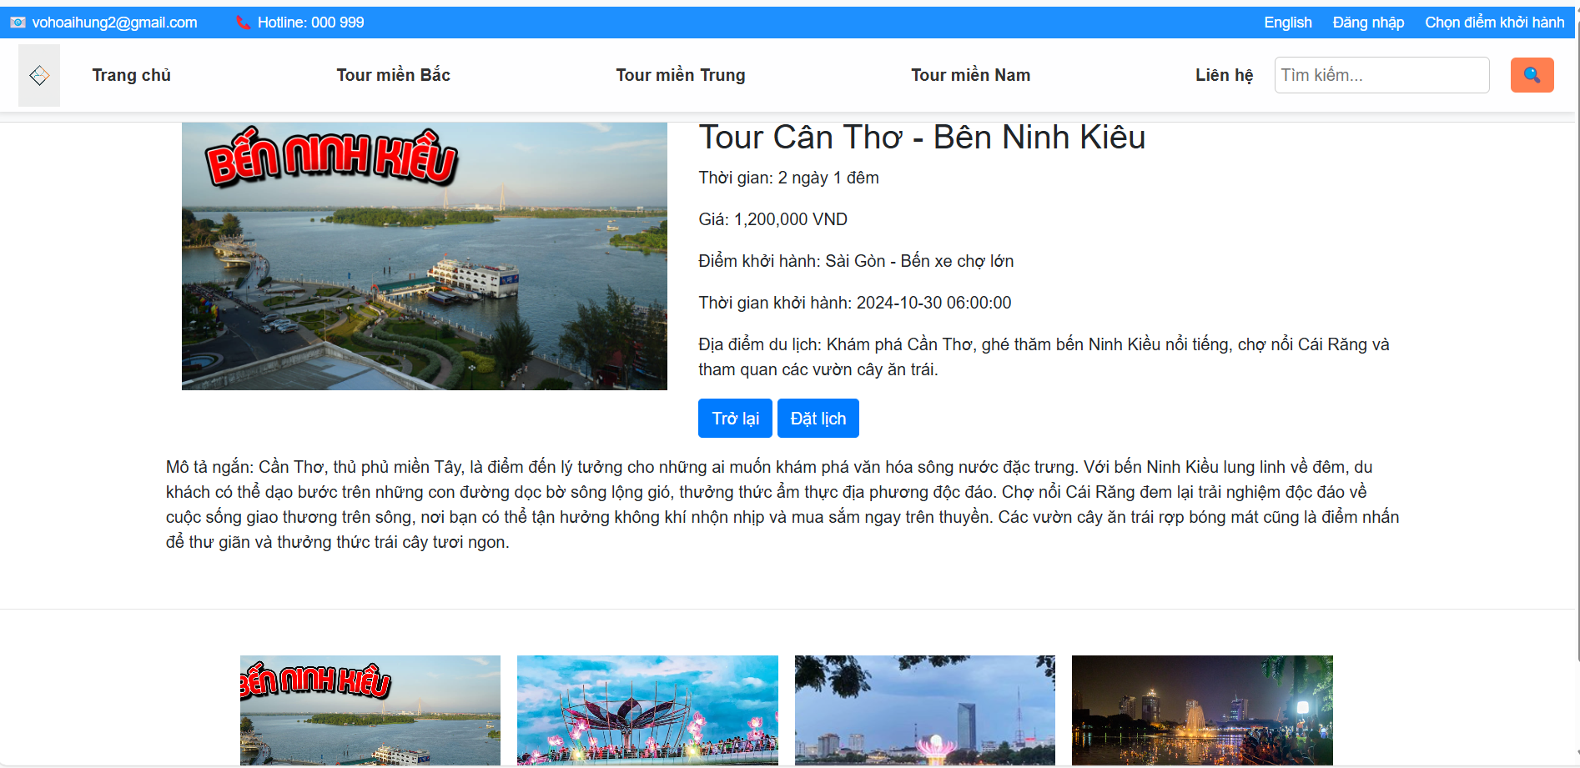

1. **Thuận lợi và khó khăn.**

- Thuận lợi là : chuyên ngành phát triền phần mềm đã được tiếp xúc cơ bản Javascript trước nên tiếp thu kiến cũng khá nhanh.

- Khó khăn: tiếp xúc TypeScript 1 ngôn ngữ bổ trợ Javascript , là 1 cái mới nên có cái khó cái dễ. Có ý tưởng về về web du lịch nhưng khi bắt tay vào làm thật sự suy nghĩ 1 cái giao diện đẹp và hợp lý với đề tài cũng rất khó .

**Kết luận :**

**-**Có khó khăn và cả thuận lợi nó đều giúp cho em tốt hơn. Biết thêm ngôn ngữ mới rất hay.

-Đây là 1 trang web cơ về đặt vé du lịch theo tour mà em đang làm trong thời gian ngắn nên không hoàn thiện còn sơ sài nếu có thời gian nhiều hơn em sẽ hoàn thiện tốt hơn.